Práctica 5

Método Monte-Carlo

Introducción

El método de Monte-Carlo es un método no determinista o estadístico numérico, usado para aproximar expresiones matemáticas complejas y costosas de evaluar con exactitud. La importancia actual del método Montecarlo se basa en la existencia de problemas que tienen difícil solución por métodos exclusivamente analíticos o numéricos, pero que dependen de factores aleatorios o se pueden asociar a un modelo probabilística artificial [1].

Objetivos

* Examinar el efecto del tamaño de la muestra en la precisión del valor estimado tomando como referencia Wolfram Alpha,
* Analizar el efecto del tamaño de la muestra contra el tiempo de ejecución.

Simulación y resultados

En esta práctica se utilizó el método Monte-Carlo para realizar la estimación de la función representada con la ecuación 1. Para realizar esta estimación se utilizó la plataforma de Wolfram Alpha para integrar esta función con unos límites entre 3 y 7 en función de x y obtener el resultado de dicha integral. Durante la simulación este valor fue el valor de control o de referencia para estimar el error del método Monte-Carlo para valuar dicha función.

$f(x)=\frac{1}{\exp\left(x\right)+exp⁡(-x)}$ (1)

Para la tarea se agregó un for al código para variar el número de muestra (100, 200, 300, 400 y 500) y un segundo for utilizando 50 réplicas para cada valor de muestra. Dentro de ambos for se comienza a medir el tiempo de ejecución de la variable Monte-Carlo que será la encargada de estimar el valor aproximado para la función de la ecuación 1.

En la figura 1 se observa dos diagrama de caja-bigotes donde se muestra para el inciso el tiempo que le toma a la variable Monte-Carlo estimar un valor en función del tamaño de la muestra, se puede observar que para tamaños de muestra más grande el tiempo de ejecución va incrementando de manera proporcional. Para el inciso se puede apreciar todo lo contrario mientras mayor sea la muestra, el error al momento de estimar un valor va disminuyendo.

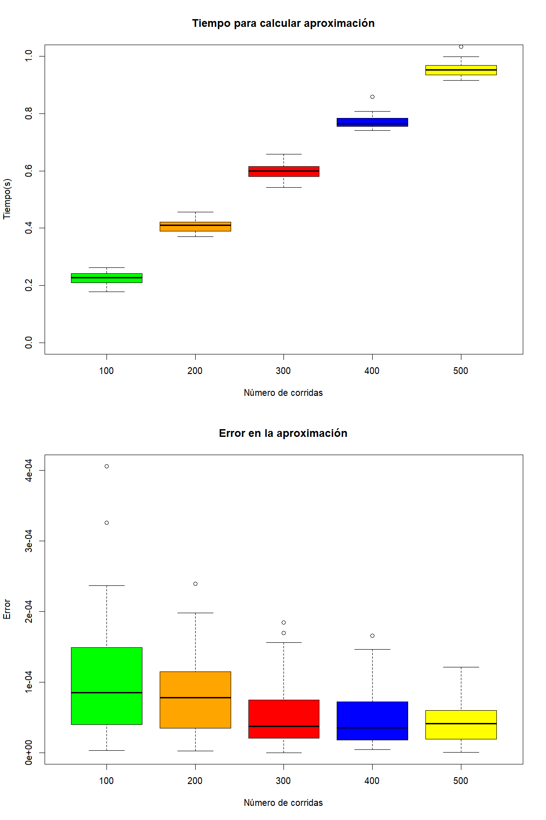Figura 1. Diagrama de caja-bigotes

Reto 1

El objetivo del reto 1 es prácticamente el mismo de la tarea pero esta vez estimar el valor de pi. Para esto se tomó como código de referencia la forma de estimar pi por Kurt ilustrado en la figura 2. Este código se utilizó como función en lugar de la función *parte()* de la tarea, y se paralelizó con el *foreach*. Se implementaron 2 for con las mismas funciones que en la tarea básica. Sin embargo, se cambió el número de muestra por valores más grandes ya que el tiempo de ejecución es relativamente pequeño. El número de muestra que se utilizó para este reto fueron 1000, 2000, 3000, 4000 y 5000 y para cada una de las muestras se realizaron 30 réplicas.

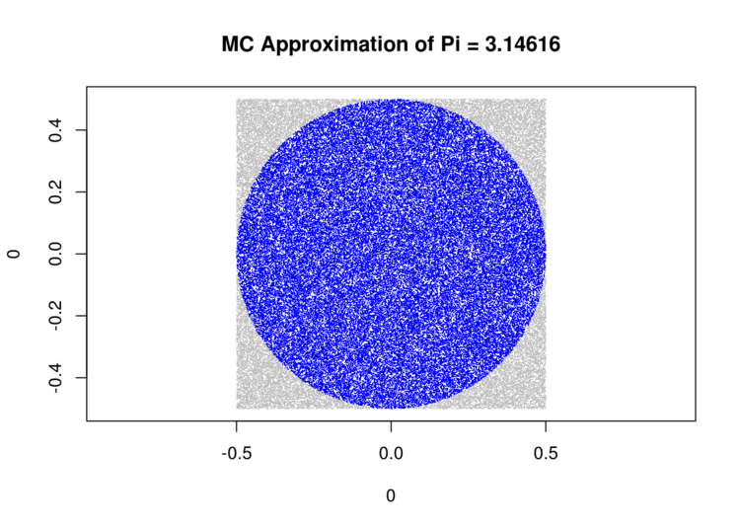

Figura 2. Método Monte-Carlo para la aproximación del valor de Pi [2]

En la figura 2 se puede apreciar para el inciso que nuevamente para valores de muestra mayores la tendencia del tiempo de ejecución es directamente proporcional, esto quiere decir que a mayor cantidad de muestra mayor tiempo de ejecución. Mientras que el error disminuye al incrementar el número de muestra

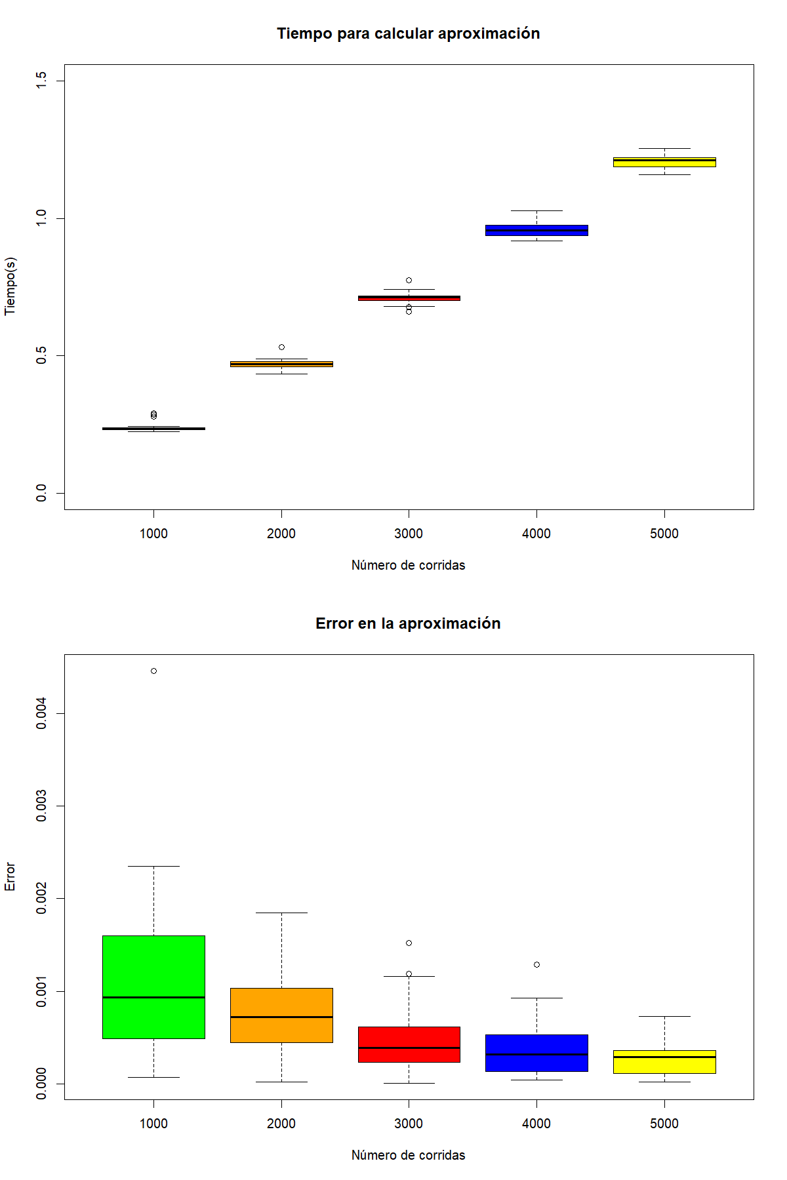

Figura 3. Diagrama de caja-bigote

Conclusiones

El método Montecarlo es un método numérico que permite resolver problemas físicos y matemáticos mediante la simulación de variables aleatorias. Funciona de manera eficaz cuando la cantidad de muestra es mayor, aunque el tiempo de ejecución también aumenta, se puede concluir que el método no es lento y puede facilitar la aproximación de funciones sencillas así como también de otras más complejas.

Referencias

[1]https://www.uam.es/personal_pdi/ciencias/carlosp/html/pid/montecarlo.html?fref=gc&dti=341373552959410 consultado el 11/09/17

[2] Will Kurt: 6 Neat Tricks with Monte Carlo Simulations — Count Bayesie; Probably a probability blog, March 24, 2015.